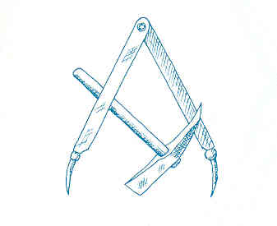
La lettre des goûts et des saveurs
Jean-Marie CORNUEY Inspecteur de l’Education Nationale– Académie de Bordeaux

Il n’est de richesse que d’hommes

Mieux communiquer pour mieux se connaître,
Mieux se connaître pour mieux progresser.

Editorial
Une nouvelle note «de service»… eh bien non… tout simplement, une lettre d’information destinée à tous les établissements qui forment aux métiers de l’alimentation, «étiers de bouche», autrement dit aux «étiers des goûts et des saveurs…
Car telle est désormais l’appellation que j’appliquerai à ces différents métiers.
Pourquoi «étiers des goûts et des saveurs» ?
Tout simplement parce que lorsque j’entends «», un image me vient à l’esprit : un épicier des années 50 en blouse grise avec le crayon sur l’oreille… L’expression «étiers des goûts et des saveurs» laisse travailler l’imaginaire… on imagine les épices et fruits exotiques, les saveurs lointaines ou proches et parfois oubliées.
Pour moi, cette lettre sera aussi la vôtre si vous le souhaitez. Il suffira de me faire remonter les différentes actions que vous menez dans vos établissements. Elle sera ainsi un bulletin d'information et de liaison de l'ensemble de l'Académie. Cette lettre d'information n'a d'autre vocation et d'autre ambition que de vous tenir informé des dernières nouvelles liées au monde des métiers des goûts et des saveurs. Les sources d'information sont nombreuses : revues professionnelles (l'hôtellerie, le fil d'or, saveurs, le journal du pâtissier,.) journaux locaux (Sud-Ouest, Dordogne Libre.), revue hebdomadaire (Le Point, Le Nouvel Observateur.)revue et bulletin officiels (J.O., B.O..). Ce sera une sorte de «». Ce bout de papier est bien sûr perfectible. Il n'est pas parfait loin de là.Je vous invite à partager cette aventure...Il a été conçu pour vous et s'il contribue à vous apporter quelques informations utiles, alors j'aurai gagné mon pari.
Jean-Marie CORNUEY, I.E.N., responsable de la filière des « métiers des goûts et des saveurs»

N° 1 – Février 2004
2e édition du défi des Gastrolâtres
Pour la 2e année consécutive, le lycée hôtelier de Talence, organise du 8 au 10 mars 2004, le « Défi des Gastrolâtres », concours national par équipe de la cuisine des desserts, 8 équipes de 2 élèves issus de la mention complémentaire « cuisinier en desserts de restaurant » auront à réaliser un dessert à l’assiette, un pré dessert, un amuse-bouche ayant pour ingrédient le chocolat, 3 mignardises et une pièce de présentation en chocolat, le tout pour 10 personnes. Le panier et le thème seront découverts le premier jour des épreuves. La production se répartira sur les deux jours suivants. Plusieurs démonstrations de travail du chocolat, du sucre, de sculpture sur glace et une conférence sur le dessert au restaurant agrémenteront ces trois jours de concours.

Sommaire:
Prés de chez nous : l’agneau petit prince du Poitou
La roue des métiers
Le canard et les champignons à la page
Concours : gourmandises sucrées
 Textes et règlements

L’angoisse de la faim qui toujours hurle et gronde
Est le ressort puissant jouant au cœur du monde,
Et celui qui dévore est l’élu du destin

Daniel LESUEUR

Page 2
La lettre des goûts et des saveurs
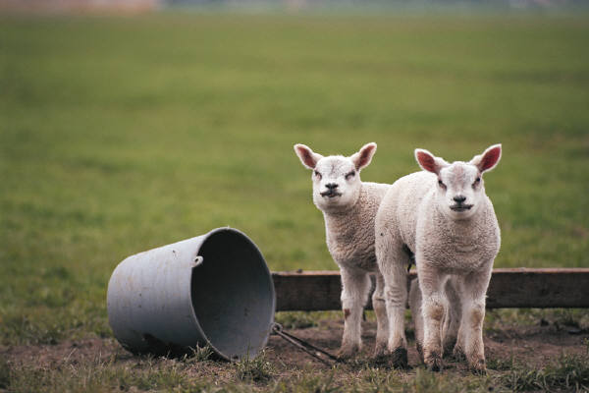
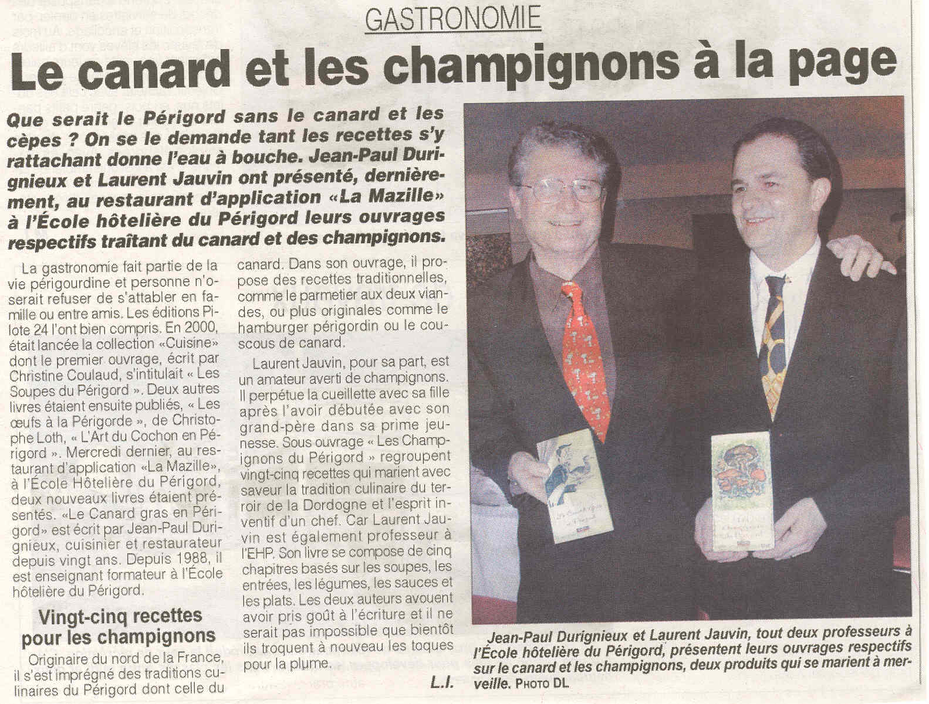
Prés de chez nous : L’agneau petit prince du Poitou
Avec la Charente, la Charente-Maritime, les Deux-Sèvres et la Vienne pour départements, le Poitou-Charentes est une région riche de paysage, qui sont autant de terroirs, et de production agricoles. Leader du tournesol et numéro trois pour le melon, la région fait également tinter les verres avec les Cognacs et Pineau pour spiritueux, et vins du Haut Poitou portant le label VDQS (Vin Délimité de Qualité Supérieur), désormais rejoints par les crus charentais. Aux côté de sa production ovine, deuxième (671000 agneaux) après celle de Midi-Pyrénées, le Poitou-Charentes arrive en tête du secteur caprin avec 240 000 chèvres. Parmi ses spécialités de fromage de chèvre, citons le Chabichou du Poitou appellation d’origine contrôlée.
Autour de La Rochelle, son principal port d’attache, la région conjugue pêches artisanales et côtière. Elle abrite également le premier bassin ostréicole d’Europe, Marennes Oléron, les moules complètent un plateau de fruits de mer particulièrement riche.
Galette simple et sincère, le Broyé du Poitou se compose de farine, de sucre et de beurre. Sa couleur or vient du jaune d’œuf étalé sur sa croûte.
Lescure Bougon : Le chef de file des coopératives laitières de Poitou-Charentes collecte 300 millions de litres de lait de vache et de chèvre par an auprès de 3400 producteurs. Il en transforme 70 % en beurre (depuis 1884 !) et en fromage (dès 1905 !)
(source le journal de carrefour)
Un métier à sa main
La première roue des métiers s’est tenu les 12 et 13 février 2004 à Périgueux
Entre le 12 et le 13 février prés de 1900 élèves des classes de troisième du département se sont rendus au parc des expositions

Deuxième producteur d’agneau en France, le Poitou-Charentes, région agricole, par excellence, compte un actif sur deux dans ce secteur

École Hôtelière du Périgord : un concours sucré
L’école hôtelière du Périgord et l’Inspection Académique de la Dordogne se sont associées pour un grand concours culinaire intitulé «gourmandises sucrées». Cette opération est destinée à l’ensemble des classes de troisième et quatrième du département.
Les filières de la restauration connaissent actuellement des difficultés à recruter. Afin d’attirer les jeunes vers ces métiers l’école hôtelière et l’inspection académique ont conjugué leurs efforts pour créer un concours individuel et gratuit réservé aux élèves de troisième et de quatrième.


Vrai > faux

> Il faut de 20 à 22 litres de lait pour réaliser un kg de beurre
Vrai. Le lait ne contient en moyenne que 40 g de matiéres grasses par litre
> le fromage existe depuis au moins huit millénaires
Vrai. On a découvert des faisselles néolithiques en Suisse datant de 6000 ans avant J.C.
> Le Camembert de Normandie a été le premier fromage à recevoir une appellation d'origine contrôlée.
Faux. Il s’agit du Roquefort en 1925
> le Coulommiers est le fromage préféré des Français
Faux. I n’arrive qu’en 3eme position derriére l’emmental et le camembert dans les achats ménagers en 2002
> En France, nous consommons environ 73 l de lait par an et par personne
Vrai. Le lait est utilisé à 86 % comme ingrédient de base en cuisine, pour la préparation de desserts, purées, gratins et potages.
> le liquide à la surface des yaourts n’est pas bon pour la santé.
Faux. Ce sérum contient du calcium, qu’il suffit de mélanger au yaourt. Il y a autant de calcium (300mg) dans deux yaourts que dans 30 g d’emmental ou 500 g de pain complet.

En bref… textes et réglements...
Moderniser l’apprentissage. 50 propositions pour former plus et mieux
Renaud Dutreil, secrétaire d’Etat aux PME, au commerce et à l’artisanat, a présenté le 27 août les grands axes de sa réforme de l’apprentissage: valoriser l’apprentissage et le formateur, améliorer le statut et les conditions matérielles de l’apprenti et optimiser l’affectation des financements.
Communiqué du Conseil des ministres: http://www.pme.gouv.fr/actualites/dossierpress/dp27082003/communique.htm
Éléments de constat: http://www.pme.gouv.fr/actualites/dossierpress/dp27082003/elements-constat.htm
Axes de la réflexion sur la réforme de l’apprentissage: http://www.pme.gouv.fr/actualites/dossierpress/dp27082003/principaux-axes.htm
Présentation du Livre Blanc sur la modernisation de l'apprentissage, par Renaud Dutreil le 16 octobre 2003: http://www.pme.gouv.fr/grands-dossiers/livreblanc.pdf

L'enseignement général au CAP
La liste et le coefficient des unités générales obligatoires communes aux différentes spécialités du certificat d'aptitude professionnelle sont fixés comme suit : français et histoire-géographie (coefficient 3), mathématiques-sciences (coefficient 2), éducation physique et sportive (coefficient 1).
"Après avis de la commission professionnelle consultative compétente, une unité obligatoire de langue vivante étrangère, affectée du coefficient 1, peut être adjointe aux unités précitées". La liste des unités générales facultatives comprend "langue vivante" et "arts appliqués et cultures artistiques". Selon les conditions dans lesquelles les candidats ont préparé le CAP, les épreuves générales obligatoires sont évaluées par contrôle en cours de formation (CCF) ou par contrôle ponctuel (arrêté du 17 juin 2003).pour les enseignements généraux (http://www.eduscol.education.fr/D0048/r_CAP.htm )Les documents d'accompagnement (http://www.eduscol.education.fr/D0048/CAPacc.htm) La consultation sur les programmes de langues vivantes est terminée (http://www.eduscol.education.fr/D0048/CAPlangues.htm)BO Hors-Série n° 4 du 25 juillet 2003 : programme d'enseignement des langues vivantes étrangères pour les certificats d'aptitude professionnelle (http://www.education.gouv.fr/bo/2003/hs4/default.htm)Présentation de la rénovation du certificat d'aptitude professionnelle (http://www.education.gouv.fr/enspro/caprenov.htm)
Profil des consommateurs

●le nombre de familles «extrêmes» augmente : monoparentales ou nombreuses : plus de deux millions de famille sont dans ce cas aujourd’hui. Les familles «» avec 2 parents et 2 enfants se raréfient.

Le métissage devient frésquent et la référence à une société multiculturelle doit être présente dans les boutiques des goûts et des saveurs (wok, association de produits.)

le papy boom sera à son apogée en 2010.

Les Français souhaitent manger moins mais mieux.

●Le retour aux sources et aux terroirs s'accentuent

Le repas s'individualise. La prise alimentaire s'effectue au même moment mais avec des produits différents pour l'homme, la femme, l'enfant.

La tendance va vers une forte différenciation entre le repas de la semaine et celui du week-end. Les produits doivent s'adapter.
La boutique doit devenir un lieu de vie alimentaire avec une ambiance : on y vient pour manger, s'informer, échanger.

La lettre des goûts et des saveurs
Page 3
Jean-Marie Cornuey
Inspecteur de l’Education Nationale
Académie de Bordeaux

 05.53.02.84.84
 06.07.02.68.27
@ : jeanmarie.cornuey@ac-bordeaux.fr

20, rue Alfred de Musset
24016 Périgueux Cedex

La lettre des goûts et des saveurs
Page 4
Le 1er site interactif dédié aux élèves de lycée professionnel hôtelier : Restaucours.net
Un site interactif au service des élèves (CAP/BEP et BAC PRO) réalisé par deux enseignants.
Le site est très riche : technologie restaurant, sujets d'examens, liens utiles, gastronomie française et européenne, fiches techniques de restaurant, cours en ligne, cocktails classiques, argumentations commerciales, glossaire des spécialités françaises et étrangères, fiches produits, conseils pour les examens, diaporamas de régions et de produits. Un travail remarquable qui mérite d'être connu

Évaluation de l’enseignement général aux examens du CAP
La circulaire n° 2003-190 a pour objet d'apporter les éléments nécessaires à la mise en œuvre du nouveau dispositif d'évaluation prévu par l'arrêté du 17 juin 2003 fixant les unités générales du CAP et définissant les modalités d'évaluation de l'enseignement général.
Sont successivement précisées, les unités et la structure des diplômes, les modalités d'évaluation, l'habilitation à pratiquer le contrôle en cours de formation, l'extinction des unités capitalisables et les correspondances d'épreuves et d'unités, notamment pour la période transitoire nécessaire à la mise en conformité de toutes les spécialités de CAP.
Circulaire n° 2003-190 du 30.10.2003: http://www.education.gouv.fr/bo/2003/41/MENE0302410C.htm

Des ressources sur le thème du Contrôle en Cours de Formation également disponibles sur le site du CRERA: http://www.ac-toulouse.fr/crera/
Le CCF en Apprentissage
http://www.ac-toulouse.fr/crera/Presentation le CCF.pdf
CCF en Boulangerie
http://www2.ac-toulouse.fr/crera/Presentation Boul.pdf
CCF en Boulangerie (Fiche de notation et grilles d'évaluation)
http://www2.ac-toulouse.fr/crera/EP22fiche de notation+grilles.pdf
CCF en Pâtisserie (CAP) (Grilles académiques)
http://www2.ac-toulouse.fr/crera/page grilles.htm
Habilitation (CAP)
http://www2.ac-toulouse.fr/crera/documenttypehabilitation.pdf

Qu'est-ce qu'une CPA?
Un certain nombre de classes préparatoires à l'apprentissage existent en centre de formation d'apprentis.
En application de la loi de 1971, elles avaient été créées principalement en collège ou en lycée professionnel.
Elles ont pour vocation d'accueillir des jeunes sous statut scolaire et en formation en alternance au cours de leur dernière ou deux dernières années d'obligation scolaire entre 14 et 16 ans.
L'horaire annuel d'enseignement doit être d'au moins 450 h/an (dont 90h de fabrication ou activités à l'atelier). Le rythme de travail en entreprise pendant la durée de stages est au maximum de 35 h/semaine (ou 30 h/semaine pour les jeunes de 14 à 15 ans). A l'issue de cette classe, et s'ils remplissent les conditions d'âge, les jeunes peuvent entrer en apprentissage ou poursuivre leur formation en lycée professionnel.
(Source : L'apprentissage en questions. 131 réponses pour administrer, former, décider - 2001, p.97)
Des compléments sur le site: http://cfa.digne.free.fr/CFA/RenseigAdm/ContratCPA.htm

Décret du 7 octobre 2003 relatif aux A.O.C. : «-Coteaux de la Loire» «de l’Aubance», «du Layon», «» et «Quart de Chaume»
Http://www.légifrance.gouv.fr/WAspad/UnTexteDeJorf?numjo=AGRP0301437D

Décret du 26 septembre 2003 relatif aux A.O.C. «de Savoie» et «de Savoie»
Http://www.légifrance.gouv.fr/WAspad/UnTexteDeJorf?numjo=AGRP03011285D

Décret du 23 septembre 2003 relatif à l’A.O.C. «Coteaux du Languedoc»
Http://www.légifrance.gouv.fr/WAspad/UnTexteDeJorf?numjo=AGRP0300957D

Décret du 19 septembre 2003 relatif à l’A.O.C. «Mercurey»
Http://www.légifrance.gouv.fr/WAspad/UnTexteDeJorf?numjo=AGRP0301322D

Décret du 19 septembre 2003 relatif à l’A.O.C. «Bandol»
Http://www.légifrance.gouv.fr/WAspad/UnTexteDeJorf?numjo=AGRP0301436D

Décret du 19 septembre 2003 relatif aux A.O.C. «Alsace» et «Alsace Grand Cru»
Http://www.légifrance.gouv.fr/WAspad/UnTexteDeJorf?numjo=AGRP0301435D

Décret du 15 septembre 2003 relatif à l’A.O.C. «Barège-Gavarnie»
Http://www.légifrance.gouv.fr/WAspad/UnTexteDeJorf?numjo=AGRP0301483D

Décret du 19 septembre 2003 relatif à l’A.O.C. «Chaume-Premier cru des Coteaux du Layon »
Http://www.légifrance.gouv.fr/WAspad/UnTexteDeJorf?numjo=AGRP0301337D

